ZÁLOHOVÁ FAKTURA
21052026


Forma úhrady:
peněžní převod
21052026
IČO:

Polák AGS+O s.r.o.
Podskalí 767 33202 Starý Plzenec Česká republika
IČO: | 27999459
DIČ: | CZ27999459
TELEFON: | +420 774679137
EMAIL: | ¡co85@email.cz
WEB: | https://www.agsookna.cz
ÚČET: | 3061870003/5500
BANKA: | Raiffeisenbank a.s.
IBAN: | CZ6555000000003061870003
SWIFT: | RZBCCZPP

Variabilní symbol:
Odběratel
Základní a mateřská škola Plzeň - Božkov Vřesinská 17 32600 Plzeň Česka republika
70879214

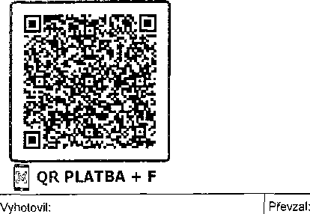
Došlo^y Ač. dokladu: /W/^ < Školné: č MŠ ŠD ' l^UW/CTYfr ProvozONIV Projekt Grant
Datum vystaveni |  | Datum splatnosti
20.5.2026 |  | 27.5.2026

Popis položky | Množství | MJ | Cena za MJ | Celková částka
Zálohová faktura dle smlouvy o dílo /CN 6.20052026 | i | ks | 260 750,00 | 260 750,00
Celkem: |  |  |  | 260 750,00

Platí rodiče Předběžná kontrola /
Schváleno: Příkazce operace ^
Schváleno k propl.: Správce rozp.
Zaokrouhleni: | 0,00 Kč
Zbývá uhradit: | 260 750,00 Kč
K úhradě:

260 750,00 Kč
dvě stě šedesát tisíc sedm set padesát korun

